**Конспект занятия**

*Тема:*

*«Дагестан и чудесные ремёсла»*

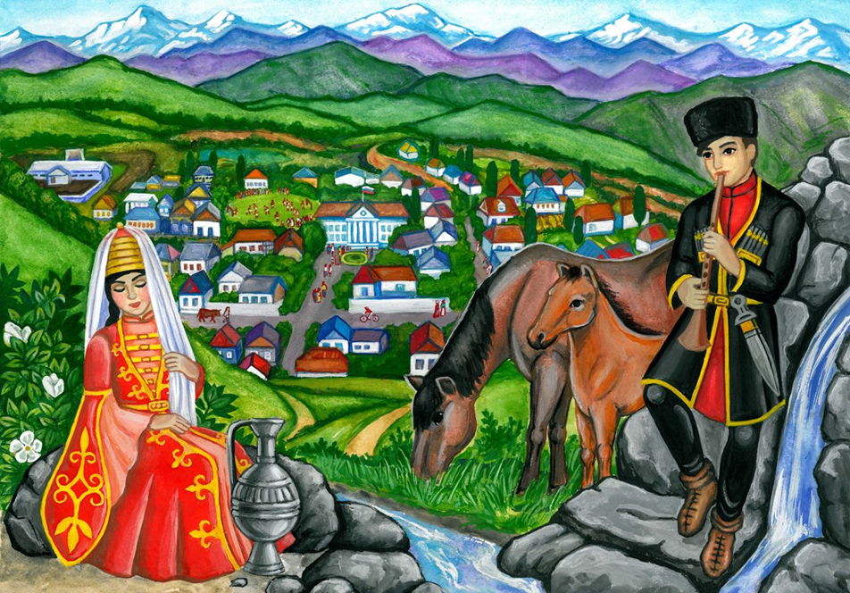

*Подготовила: Исмаилова Ася Халипаевна*

# Конспект занятия

Тема: «Дагестан и чудесные ремёсла» Подготовила: Исмаилова Ася Халипаевна

**Цель**: Формирование у детей интереса к культуре народов Дагестана через ознакомление с народными промыслами

**Задачи:**

**-**Познакомить с видами декоративно-прикладного искусства разных сел Дагестана

-Закрепить в сознании детей связь между промыслами ,жизнью и бытом Дагестанцев

-Закрепить знания о различных материалах (металл, драгметалл, дерево, шерсть)

-Развивать наблюдательность , познавательный интерес, стимулировать в процессе познавательного общения их любознательность, стремление к самостоятельному приобретению знаний

- Воспитывать чувство гордости и уважения к труду мастеров .

- Укреплять познавательные интересы детей к труду **народных мастеров**.

- Воспитывать у детей чувство причастности к культуре **народов Дагестана**. Воспитывать у детей уважение к традициям и обычаям разных **народов Дагестана**. Воспитывать умение радоваться результатам.

Интеграция образовательных областей: образовательная область *«Речевое* ***развитие****»*, образовательная область *«Познавательное****развитие»***, образовательная область *«****Художественно-эстетическое развитие****»,* образовательная область *«Физическое****развитие****»*, образовательная область*«Социально-коммуникативное****развитие****»*

Предварительная работа: чтение произведений, рассматривание образцов узоров, заучивание отрывков Р. Гамзатова о **народных промыслах Дагестана**, беседы о труде.

Ход занятия:

Вводная часть:

Дети вместе с воспитателем заходят в зал , здороваются с гостями..После этого она приглашает их садится в круг.

Восп. Ребята, меня зовут Марзигет Багомедовна, а вас как зовут.(, все дети называют свои имена)

Настал новый день. Ребята, посмотрите друг на друга, улыбнитесь и подумайте, как хорошо, что мы сегодня здесь все вместе. Мы спокойны, добры, приветливы и ласковы.

Я здороваюсь везде: дома и на улице.

Даже "здравствуй" говорю я соседкой курице.

Здравствуй, солнце золотое!

Здравствуй, небо голубое!

Здравствуй, маленький дубок!

Здравствуй ,вольный ветерок!

Здравствуй, утро!  Здравствуй, день!

Мне здороваться не лень!

Воспитатель: Ребята, я дарю вам свою улыбку. Поделитесь и вы своими улыбками друг с другом, ощутите тепло и свет, радость и счастье.

Скажите, в какой стране мы живем? А как называется столица России? А в какой республике мы живем? А в каком городе или селе мы с вами живем?

Дети: В России, столица Москва, в республике **Дагестане**, в Дахадаевском районе, с.Уркарах

Воспитатель: Молодцы, ребята!

Воспитатель: Ребята, сегодня мы с вами будем говорить о ремеслах Восп. Ребята , а вы любите сказки?

Отв.детей

Восп.Я хочу рассказать вам сегодня сказку про Дагестан. Послушайте меня внимательно.

*«Это было давным-давно, когда даже бабушки наших бабушек были маленькими девочками, жили высоко в горах люди. Они жили на разных склонах гор. Они жили-жили, ели-спали, но со временем стало им скучно и грустно. И стали они просить чудо. Они просили дать им такое дело ,занимаясь которым они были бы счастливы. И подарил им Всевышний чудо-чудесное. И чудо это называлось – «ремесло» А ремёсла он им подарил неодинаковые, а разные. Чтобы люди могли ходить и делиться друг с другом.»*

Люди эти до сих пор живут рядом с нами. Это место называется - Дагестан.

Основная часть:

Восп. Ребята, хотите узнать кто эти люди , и какое чудо им было подарено?

Ребята,а знаете ли вы что означает слово «ремесло»? Слово «ремесло» означает умение делать что-то руками. У человека владеющего ремеслом -«золотые руки» т. Е в руках этого человека есть волшебство ,и он этими руками может сделать разные, красивые и нужные для человека предметы.

Давайте, познакомимся с ремеслами Дагестана.

Подходят к сундуку первому. Этот сундук не простой и откроется он только тогда, когда мы вспомним половицы и поговорки о труде.

Труд и терпение превращаются в золото *(лак.)*

Если летом голова не кипит, зимой котел не кипит *(дарг.)*

У кого умелые руки, тот и мед ест *(кум)*.

Дети рассказывают пословицы и поговорки о труде:

Восп. Вот и открылся наш сундук. Мы видим изделия **народов Дагестана**. Дети вы поможете достать их.

Восп. –Табасаран это место , которое находится в Дагестане. Посмотрим, какое же чудесное ремесло было подарено жителям этого села.

Открывают сундук и вытаскивают из него коврик, палас .Дети выдвигают свои версии о том что это такое, из чего сделано и зачем нужно(на проекторе появляется слайд №1

Восп.-Ребята,посмотрите пожалуйста на экран. Что вы видите?

Отв.детей

Восп.Правильно,ребята. На экране мы видим женщин ,которые ткут ковер на специальном станке.

-А из какого материала сделан этот ковёр?

-Как можно получить нитки ?

Отв.детей

Восп. –Какое же ремесло было подарено жителям Табасарана?

Отв.детей

Восп. Правильно! Они умеют делать чудесные ковры

Воспитатель:

Девушки – табасаранки

Струны ниток разноцветных

Пальцами перебирают,

Словно музыку играют.

А теперь подходим к следующему сундуку. Чтобы открыть этот сундук, нам надо вспомнить дагестанские сказки. Дети называют сказки. Сундук открылся. Открывают коробку и вынимают глиняный кувшин.

Слайд №2

Восп.- Что это за предмет?

-Для чего нужны?

Отв.детей.

Восп. -Из чего сделаны?

Отв.детей…

Восп. Да ,ребята. Этот горшок сделан из глины. А можно ли вылепить такой же горшок из обычной глины , которая находится к примеру в саду.

Отв.детей…

Восп.- Нет, конечно! Такую посуду можно лепить из специальной,«волшебной» глины. А село Балхар находится рядом с местом где есть эта «волшебная глина»

Воспитатель:

Самые прекрасные кувшины

Делают из обычной глины,

Так же, как прекрасный стих

Создают из слов простых.

-А значит, какое ремесло было у жителей селения Балхар?

Отв.детей..

Восп.- Верно, ребята . В этом селе умеют делать вот такую чудесную посуду из глины.

Дети вместе с воспитателем подходят к следующему сундуку, и им предалается назвать дагестанских поэтов и писателей ( Расул Гамзатов, Фазу Алиева) Открывают сундук и достают из него серебряный браслет, кольцо.

Восп. Ребята ,что мы достали из сундука?

-Где мы используем эти предметы?

Отв.детей…

Восп. -Из чего они сделаны?

Отв.детей..

Восп. Верно! Этот браслет сделан из металла. Но это не обычный металл из которого делают вилки, ложки и другую посуду. Этот металл из которого делаются кольца ,браслеты называется серебро. А жители Кубачи наносят на эти украшения свои волшебные узоры

Слайд№3

Посмотрите пожалуйста на экран . А ведь кубачинцы умеют делать не только кольца и браслеты. Они умеют делать посуду, оружие, кольца серьги и многое другое. И на всех этих предметах есть волшебные кубачинские узоры

Ребята, какое же ремесло было подарено кубачинцам? Что они умеют делать?

Отв.Детей…

Восп. – Правильно! Они делают разные предметы из золота и серебра.( посуда, оружие, украшения) и украшают их чудесными узорами. Их называют златокузнецами

Тайну кубачинского искусства

Не ищите в нитках серебра

Носят тайну этого искусства

В сердце кубачинцы мастера

Восп. –Вот так с давних времен жители сел нашего Дагестана делятся друг с другом предметами своего ремесла, живут, дружат ,ходят друг к другу в гости .

А теперь ребята, давайте мы свами тоже попробуем сделать что-то своими руками. Восп. Вот столы, где будут расписываться кувшины, украшать кубачинские изделия и наносить узоры на ковры.

Дети сами выбирают вид ремесла и садятся за столы.

Восп. Вы мастера селения Балхар. Будете расписывать кувшины. У каждого есть трафареты с узорами и штрих. Приложите трафарет на кувшин, откройте штрих и закрасьте узоры. Трафарет уберете только тогда, когда украсите все узоры.

Подходит к второму столу.

А вы мастера золотых дел и оружейного дела знаменитого аула Кубачи.

У вас на столе лежат изделия, назовите их: браслеты, колье, кинжалы, мелкие различные предметы для украшений. Эти камушки самоклеющиеся. Чтобы приклеить их на изделия надо будет снять пленку. Проявите, свою фантазии в их расположении.

Подходит в третьему столу.

Перед вами ковровые изделия, но без цвета и орнамента. Предлагаю раскрасить свой ковер .как только вы начнете красить ,увидите как на ковре появится красивый орнамент

Пальчиковая гимнастика:

Мы-кубачинцы,

Мы –табасаранцы,

Мы- балхарцы,

Мы –мастера  
Мы гравируем, мы лепим, мы ткём мы - мастера

Дети работают, воспитатель поощряет и оказывает индивидуальную помощь.

Восп. Дети вы закончили, вытрите свои руки салфеткой. Свои изделия перенесите на эти столы, на которых разложены картины с изображением изделий.

Дети по этим картинкам выбирают соответствующий стол, куда будут выставлять свои работы.

Рефлексия:

Ребята, вам понравилось сегодняшнее занятие? Что запомнилось больше всего?

Кубачи – чеканкой по золоту и серебру,

Табасаран славен ковроткачеством.

Аул Балхар – гончарным искусством,

Авы знаете ребята, что после трудной работы у нас полагается отдохнуть .Давайте мы с тобой немного потанцуем.(Включается «лезгинка» дети танцуют. Воспитатель раздает подарки)